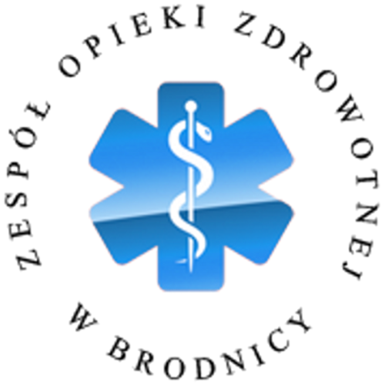
ZESPÓŁ OPIEKI ZDROWOTNEJ
Samodzielny Publiczny Zakład Opieki Zdrowotnej im. R. Czerwiakowskiego w Brodnicy
ul. Wiejska 9, 87-300 Brodnica, tel. 56 668 91 00,
fax. 56 668 91 01 e-mail: sekretariat@zozbrodnica.pl

Brodnica, dn. 12.08.2019r.

DO WSZYSTKICH ZAINTERESOWANYCH

Sprawa nr SZP.253.7.19

Zmiana terminu otwarcia ofert

Dotyczy: Zmiany treści ogłoszenia pt. „Zapytanie ofertowe nr SZP.253.7.19 na dostawy artykułów laboratoryjnych”

Zamawiający – Zespół Opieki Zdrowotnej, informuje że zmienia termin składania i otwarcia ofert.

Nowy termin składania ofert to 14.08.2019 r godz. 10.00, otwarcie ofert nastąpi w dniu 14.08.2019 o godz. 10:15

Dyrektor Zespołu Opieki Zdrowotnej w Brodnicy

Dariusz Szczepański
(oryginalny podpis w aktach)
(podpis na oryginale dokumentu)

L.G. (56 668 91 20)
12.08.2019r.

